Název školy | Gymnázium, střední odborná škola, střední odborné učiliště a vyšší odborná škola, Hořice
Číslo projektu | CZ.1.07/1.5.00/34.0873
Název materiálu | VY_32_INOVACE_04.01.03  Kvadratická funkce
Autor | Mgr. Eva Slámová
Tematická oblast | Matematika pro 6. – 7. ročník VG
Ročník | 6. ročník
Datum tvorby | 17.1.2013
Anotace | Souhrnné testování žáků po uzavření daného tematického celku
Metodický pokyn | Materiál (včetně řešení daného testu) slouží k závěrečnému shrnutí tématu a k ověření kvality získaných znalostí a dovedností žáků

Kvadratická funkce

A
Nakresli graf funkce:
- $y= -\frac{1}{2}x^{2}$

- $y= {\left(x-2\right)}^{2}$

- $y= \left|x^{2}+2x-2\right|$

B
Nakresli graf funkce:
- $y= 3x^{2}$

- $y= {-x}^{2}+3$

- $y= x^{2}-2\left|x\right|- 1$

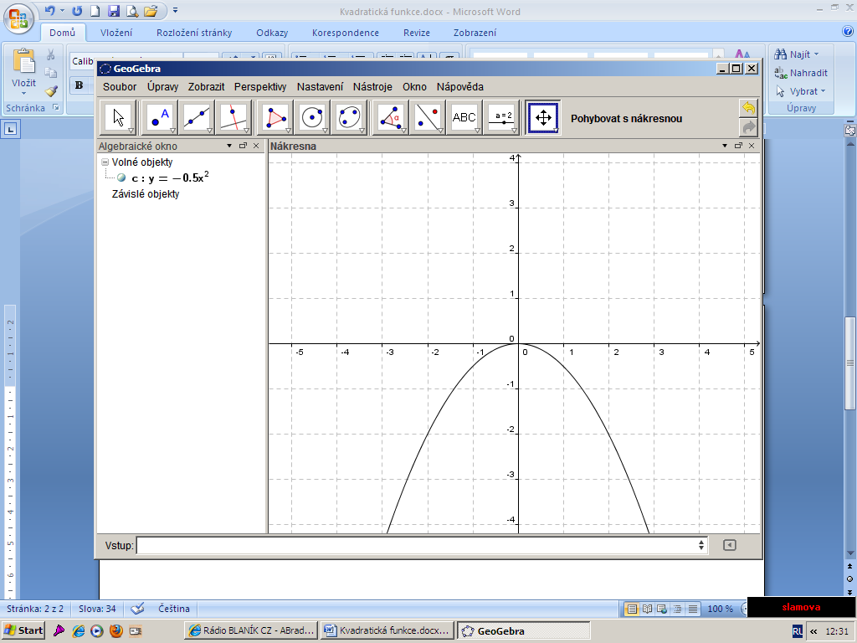
VÝSLEDKY
A
- $y= -\frac{1}{2}x^{2}$

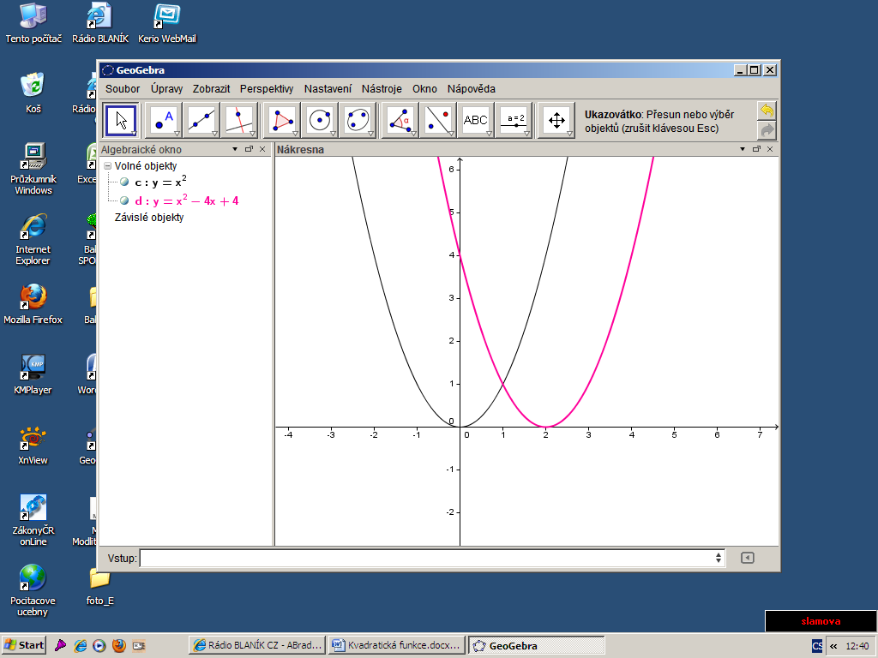
- $y= {\left(x-2\right)}^{2}$

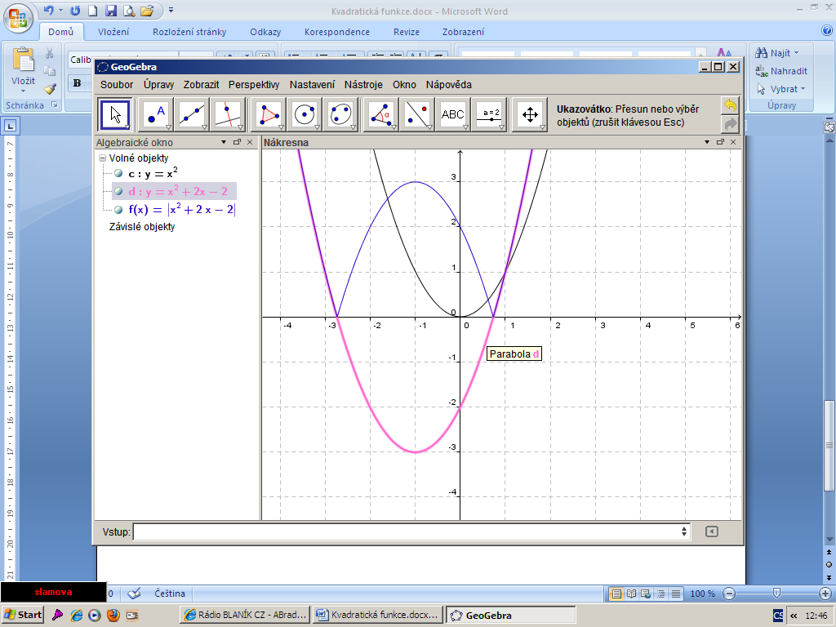
- $y= \left|x^{2}+2x-2\right|$
$$y= {\left(x+1\right)}^{2}-3$$
$$V´\left[-1,-3\right]$$
$$V\left[-1,3\right]$$
x_{1,2}= -1$±\sqrt{3}$

VÝSLEDKY
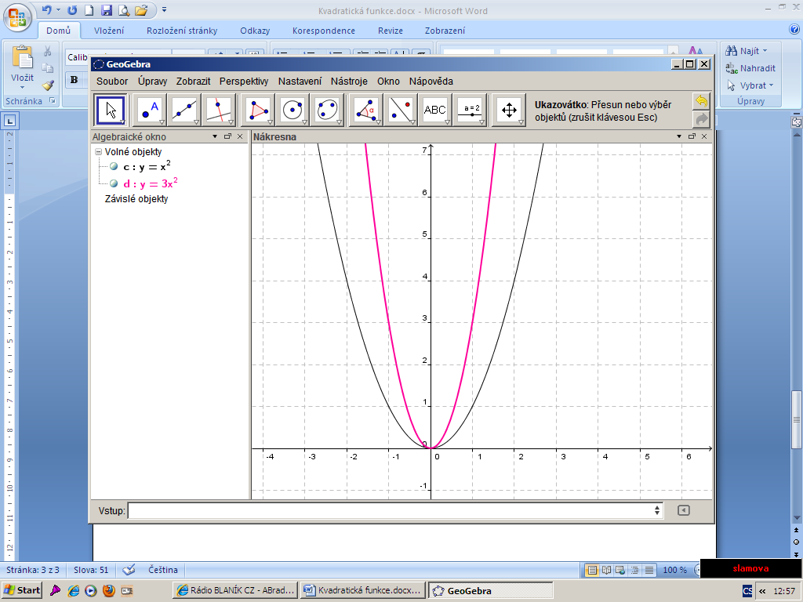
B

- $y= 3x^{2}$

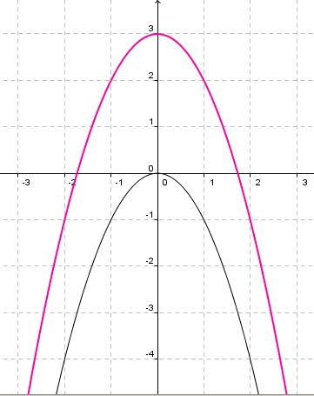

- y$= {-x}^{2}+3$

- $y= x^{2}-2\left|x\right|- 1$

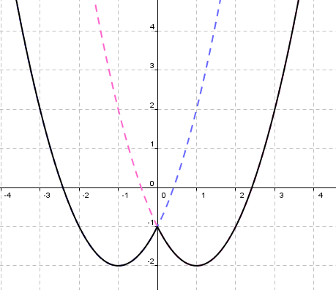
$y_{1}= x^{2}-2x- 1={\left(yx-1\right)}^{2}-2$
$$y_{2}= x^{2}+2x-1= {\left(x+1\right)}^{2}-2$$

průsečíky s osou x:
$$x_{1,2}=1 ±\sqrt{2}$$
$$x_{´1,2}= -1±\sqrt{2}$$

